  COMITATO CITTADINO  MARIA SS. DELLA LETTERA |   AIMC  SEZIONE E PROVINCIA DI MESSINA  PROVINCIA DI PALERMO |   CORO DI VOCI BIANCHE E GIOVANILE  “NOTE COLORATE” | 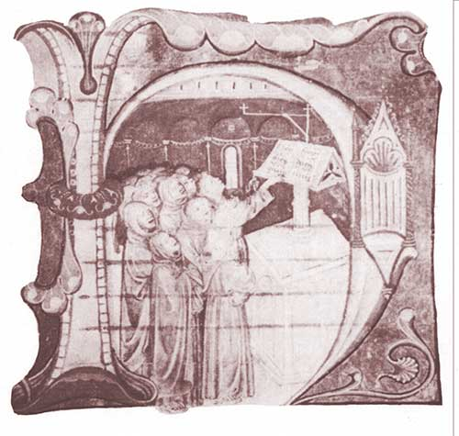  ARS CORI  ASSOCIAZIONE REGIONALE  CORI  SICILIANI |   FEDERAZIONE ITALIANA  PUERI CANTORES

INIZIATIVA DI FORMAZIONE
“We are young – Cori da Glee”
Docente M° Giovanni Mirabile

Atelier per Cori Giovanili, Direttori di coro, Docenti della Scuola Secondaria di I e II grado.

23-05-2014: dalle ore 8.30 alle ore 12.30 - dalle ore 15.00 alle ore 19.00
24-05-2014: dalle ore 8.30 alle ore 12.30 - dalle ore 15.00 alle ore 18.00

Scheda di iscrizione
(scrivere in stampatello)

Cognome ……………………………………… nome ……………………………………………………….
Via…………………………………………… N…… telefono ………………………………………………..
Fax………………………………………….E mail ……………………………………………………………
Cap ……………………. Città ……………………………………………………. Prov …………………….

Qualifica professionale/ Formazione corale:………………………………………………………………….

(Mettere una crocetta accanto alla risposta)
Socio AIMC ? | SI | NO
Socio Associazione Regionale Cori Siciliani? | SI | NO
Socio Federazione Italiana Pueri Cantores? | SI | NO

Quota di iscrizione per Cori Giovanili: € 10,00 per ogni corista componente il coro partecipante;
Quota di iscrizione per Direttori e Docenti della Scuola Secondaria: € 85,00;
Quota di iscrizione per Direttori e Docenti della Scuola Secondaria soci delle Associazioni partner: € 70,00.

La partecipazione sarà garantita in base alla data di ricezione dell’iscrizione, che dovrà pervenire entro e non oltre il 30 aprile 2014.
Il sottoscritto si impegna a versare la quota di partecipazione mediante bonifico (l’IBAN sarà comunicato a seguito della formalizzazione della domanda di iscrizione).

Si fa presente che qualora non si dovesse raggiungere il numero di partecipanti utile, gli organizzatori si riservano di non effettuare il seminario. In tal caso sarà restituita, interamente, la somma d’iscrizione versata.

Data…………………………………….. Firma……………………………………………

Al fine di favorire una migliore organizzazione (e di aver garantita la partecipazione) si prega di inviare l’iscrizione entro il 30 aprile 2014 tramite fax: 090/8967949 o posta elettronica, al seguente indirizzo: rassegna@madonnadellalettera@.it

L’AIMC è riconosciuta dal M.I.U.R. quale soggetto qualificato per la formazione del personale della scuola con Decreto Ministeriale del 05/07/2005 prot. n° 1211.
Si fa presente che è stato richiesto al M.I.U.R. l’esonero dal servizio per i Docenti.

COMITATO CITTADINO  MARIA SS. DELLA LETTERA | AIMC  SEZIONE E PROVINCIA DI MESSINA  PROVINCIA DI PALERMO | CORO DI VOCI BIANCHE E GIOVANILE  “NOTE COLORATE” | ARS CORI  ASSOCIAZIONE REGIONALE  CORI  SICILIANI | FEDERAZIONE ITALIANA  PUERI CANTORES

INIZIATIVA DI FORMAZIONE
“Il canto per comprendere, esprimersi, interpretare, relazionarsi”
Docente M° Nicola Conci

Corso di Formazione per Direttori di Coro, Docenti della scuola dell’infanzia, della Suola primaria e della Scuola Secondaria di I grado.

28-05-2014: dalle ore 9.00 alle ore 13.00 - dalle ore 15.00 alle ore 18.00; 29-05-2014 dalle ore 9.00 alle ore 13.00 - dalle ore 15.00 alle ore 17.00; 30-05-2014: dalle ore 9.00 alle ore 13.00 - dalle ore 15.00 alle ore 17.00

Scheda di iscrizione
(scrivere in stampatello)

Cognome ……………………………………… nome ……………………………………………………….
Via…………………………………………… N…… telefono ………………………………………………..
Fax………………………………………….E mail ……………………………………………………………
Cap ……………………. Città ……………………………………………………. Prov …………………….

Qualifica professionale ………………………………………………………………………………………….

(Mettere una crocetta accanto alla risposta)
Socio AIMC ? | SI | NO
Socio Associazione Regionale Cori Siciliani? | SI | NO
Socio Federazione Italiana Pueri Cantores? | SI | NO

Quota di iscrizione per Direttori e Docenti della Scuola: € 85,00;
Quota di iscrizione per Direttori e Docenti della Scuola soci delle Associazioni partner: € 70,00.

La partecipazione sarà garantita in base alla data di ricezione dell’iscrizione, che dovrà pervenire entro e non oltre il 30 aprile 2014

Il sottoscritto si impegna a versare la quota di partecipazione mediante bonifico (l’IBAN sarà comunicato a seguito della formalizzazione della domanda di iscrizione)

Si fa presente che qualora non si dovesse raggiungere il numero di partecipanti utile, gli organizzatori si riservano di non effettuare il seminario. In tal caso sarà restituita, interamente, la somma d’iscrizione versata

Data …………………………………….. Firma……………………………………………

Al fine di favorire una migliore organizzazione (e di aver garantita la partecipazione) si prega di inviare l’iscrizione entro il 30 aprile 2014 tramite fax: 090/8967949 o posta elettronica, al seguente indirizzo: rassegna@madonnadellalettera@.it

L’AIMC è riconosciuta dal M.I.U.R. quale soggetto qualificato per la formazione del personale della scuola con Decreto Ministeriale del 05/07/2005 prot. n° 1211
Si fa presente che è stato richiesto, al M.I.U.R., l’esonero dal servizio per i Docenti.

